东北石油大学

本科毕业设计（论文）

题 目：基于Spring Boot的博客系统设计与实现
学生专业：
学生姓名：
指导教师：

2025 年 7 月 5 日

摘 要
本文以mblog开源博客系统为研究对象，基于Spring Boot 3.5.0框架设计并实现了一个功能完善的博客系统。系统采用Java 17作为开发语言，MySQL作为后端数据库，结合Spring Data JPA实现数据持久化操作，使用Apache Shiro 2.0.5框架实现权限控制与安全认证，通过FreeMarker模板引擎渲染前端页面，并集成Hibernate Search 7.2.4和Lucene SmartCN中文分词器实现全文搜索功能。
系统涵盖用户注册登录、文章发布与管理、评论互动、频道与标签分类、文章收藏、全文搜索、个人设置及后台管理等核心功能模块。前台面向普通用户和访客，提供文章浏览、频道浏览、标签浏览、全文搜索、用户主页、文章发布、评论回复和收藏管理等功能；后台面向系统管理员，提供仪表盘统计、栏目管理、文章管理、评论管理、用户管理和系统配置六项管理功能。
本文详细阐述了系统的需求分析、架构设计、数据库设计、功能实现及系统测试过程。系统采用经典的MVC三层架构模式，将应用程序分为模型层、视图层和控制器层，实现了代码的模块化、可维护和可扩展。在权限控制方面，系统基于Shiro的RBAC模型设计了角色、权限、角色权限关联和用户角色关联四张表，预定义了20项细粒度权限。数据库设计方面，schema.sql定义了频道表、系统配置表、用户表及四张Shiro权限表，其余文章、评论、标签等表通过JPA实体类自动建表生成。
通过系统测试验证，本系统在功能完整性、安全性和可扩展性方面均达到了预期目标，能够为用户提供良好的博客创作与分享体验。

关键词：博客系统；Spring Boot；Apache Shiro；MySQL；全文搜索

Abstract
This paper takes the mblog open-source blog system as the research object, and designs and implements a fully functional blog system based on the Spring Boot 3.5.0 framework. The system uses Java 17 as the development language, MySQL as the backend database, Spring Data JPA for data persistence, Apache Shiro 2.0.5 for access control and security authentication, FreeMarker template engine for front-end page rendering, and integrates Hibernate Search 7.2.4 with Lucene SmartCN Chinese analyzer for full-text search functionality.
The system includes core functional modules such as user registration and login, article publishing and management, comment interaction, channels and tags, article favorites, full-text search, personal settings, and back-end management. The front-end provides article browsing, channel browsing, tag browsing, full-text search, user homepage, article publishing, comment reply, and favorite management. The back-end provides six management functions including dashboard statistics, channel management, post management, comment management, user management, and system configuration for system administrators.
This paper details the requirements analysis, architecture design, database design, function implementation, and system testing process. The system adopts the classic MVC three-tier architecture pattern. In terms of access control, the system designs four Shiro RBAC tables including roles, permissions, role-permission associations, and user-role associations, with 20 predefined fine-grained permissions. The schema.sql defines channel, options, user, and four Shiro permission tables, while other tables such as posts, comments, and tags are automatically created by JPA entity classes.
Through system testing and verification, the system achieves the expected goals in terms of functional completeness, security, and scalability, providing users with a good blog creation and sharing experience.

Key words: Blog System; Spring Boot; Apache Shiro; MySQL; Full-text Search

目 录
第1章 概 述 1
1.1 系统开发背景及意义 1
1.2 国内外研究现状 2
1.2.1 国外研究现状 2
1.2.2 国内研究现状 3
1.2.3 现有系统对比分析 4
1.3 主要研究内容 5
第2章 相关技术及工具介绍 5
2.1 Spring Boot框架 5
2.2 FreeMarker模板引擎 6
2.3 Spring Data JPA 6
2.4 Apache Shiro安全框架 7
2.5 MySQL数据库 8
2.6 Hibernate Search全文搜索 8
第3章 需求分析 9
3.1 功能性需求 9
3.2 非功能性需求 10
第4章 系统设计 11
4.1 设计原则 11
4.2 系统架构设计 11
4.3 功能模块设计 12
4.4 数据库设计 13
第5章 功能实现 15
5.1 登录系统 15
5.2 信息展示 17
5.3 信息查询 19
5.4 信息改动 21
第6章 系统测试 23
6.1 测试方案 23
6.2 测试结果 24
结 论 26
参考文献 27
致 谢 29

第1章 概 述
1.1 系统开发背景及意义
博客作为一种网络日志形式，自20世纪90年代末出现以来，已经从简单的个人网页演变为功能丰富的内容管理系统。无论是个人记录生活、技术人员分享经验，还是企业发布资讯，博客系统都扮演着知识传播和内容管理的重要角色。国内CSDN、博客园、掘金等技术社区的兴起，进一步推动了博客系统在技术开发领域的普及。
传统的博客系统大多基于PHP语言开发，如WordPress、Typecho等。PHP开发效率高、部署简单，但在类型安全、并发处理和工程化方面存在不足。Java作为强类型语言，结合Spring Boot框架的自动配置和起步依赖机制，在构建大型Web应用时具有更好的可维护性和扩展性。近年来，越来越多的国内开发者开始基于Spring Boot框架构建博客系统。{[1]}{[2]}
Spring Boot框架由Pivotal团队于2014年推出，其核心理念是"约定优于配置"。开发者不再需要编写大量XML配置文件，只需通过起步依赖即可快速集成所需组件。Spring Boot内嵌Undertow、Tomcat等Web服务器，打包为可执行JAR即可运行部署。这种"开箱即用"的特性，使其在短时间内成为Java Web开发的首选框架。
本系统以mblog开源项目为基础，基于Spring Boot 3.5.0和Java 17进行开发。系统支持Markdown编辑、全文搜索、多级评论、频道分类等博客系统的核心特性。在技术选型上，系统集成了Hibernate Search全文搜索引擎和Lucene SmartCN中文分词器，用于解决中文内容的全文检索问题；采用Apache Shiro的RBAC模型实现后台管理权限控制。通过对该系统的设计与实现，笔者在实践中深入学习了Spring Boot开发模式、MVC架构设计、数据库设计、Shiro安全认证等关键技术，对软件工程实践能力的提升有较大帮助。
从实际应用角度看，开发一个自托管的博客平台可以完全掌控数据和内容，不依赖第三方平台。而本系统在全文搜索和权限控制方面的技术方案，也可以为类似的内容管理系统提供参考。
1.2 国内外研究现状
1.2.1 国外研究现状
国外的博客系统发展较早，生态也比较成熟。WordPress是目前全球使用最广的博客和内容管理系统，市场占有率超过40%，其丰富的插件和主题生态是其核心竞争力。Ghost基于Node.js开发，主打写作体验和出版功能，界面简洁现代。Dev.to、Hashnode等平台则将博客与开发者社区结合，强调社交化互动。
技术架构上，国外博客系统普遍采用前后端分离模式，前端用React或Vue.js构建，后端提供RESTful API。数据存储方面，部分系统引入Elasticsearch来增强全文搜索能力。安全认证方面则多采用OAuth 2.0和JWT协议。
另外，Hugo、Jekyll、Gatsby等静态网站生成器也占据了一定市场份额。这类工具在构建时生成静态HTML，页面加载快、安全性高，但无法实现评论互动、实时搜索等动态功能。动态博客系统在这方面的优势是静态生成器无法替代的。至于Adobe Experience Manager、Sitecore等商业CMS，功能强大但授权费用昂贵，个人和小团队难以承受。
1.2.2 国内研究现状
国内博客系统的发展经历了从门户网站到专业社区的过程。早期的博客中国、新浪博客以门户形式运营，功能比较简单。后来CSDN、博客园、掘金等技术社区崛起，这些平台在代码高亮、Markdown支持、标签分类等方面做了大量优化，更适合技术内容的创作和分享。
开源博客系统方面，国内开发者基于Java技术栈开发了Halo、Solo、Tale等项目。这些系统大多采用Spring Boot框架，搭配MyBatis或JPA做数据持久化，用Shiro或Spring Security做权限控制。但在实际使用中，笔者发现现有系统在中文全文搜索、权限细粒度控制和资源引用计数等方面仍有改进空间。本系统在借鉴这些项目经验的基础上，集成了Hibernate Search和Lucene SmartCN中文分词器，采用Shiro RBAC模型实现了20项后台管理权限。^{[11]}
学术研究方面，国内高校和科研机构在Web开发框架、数据库接口设计、安全认证等方向发表了大量论文，涵盖Spring Boot快速开发、前后端分离架构、数据库接口设计等课题，为本系统的设计提供了理论参考。
产业层面看，随着信创产业的推进，基于Java技术栈的自主可控Web应用受到越来越多的关注。Spring Boot框架开源、成熟、生态丰富，在企业级应用中应用广泛。本系统选用Spring Boot 3.5.0和Java 17的组合，也符合当前技术发展的主流方向。^{[6]}
1.2.3 现有系统对比分析
为明确本系统的定位和特色，下表对当前主流博客系统的关键技术特征进行了对比分析。
系统名称 | WordPress | Halo | mblog | Ghost
开发语言 | PHP | Java | Java | Node.js
开发框架 | WordPress核心 | Spring Boot | Spring Boot | Express
数据库 | MySQL | MySQL/H2 | MySQL | SQLite/MySQL
全文搜索 | 插件支持 | 不支持 | Hibernate Search+SmartCN | 不支持
权限控制 | 角色权限 | Spring Security | Shiro RBAC | 角色权限
编辑器 | Gutenberg | Markdown | Markdown | Gutenberg
表1-1 主流博客系统技术特征对比
从表1-1可以看出，本系统在全文搜索和权限控制上有自己的特色。Hibernate Search配合SmartCN中文分词器，中文检索效果比MySQL LIKE查询好很多。Shiro的RBAC模型支持20项细粒度权限，比简单的角色判断更灵活。和WordPress相比，Java技术栈在类型安全和性能上更有保障；和Halo相比，本系统在搜索和权限方面做得更细致。
1.3 主要研究内容
本文围绕基于Spring Boot的博客系统展开，主要研究内容包括以下几个方面。
首先是系统需求分析，需要梳理前台用户和后台管理员各自需要什么功能，明确注册登录、文章管理、评论互动、全文搜索、收藏、后台管理等模块的功能性需求，以及性能、安全性、可扩展性等非功能性需求指标。
其次是系统架构设计，基于MVC设计模式划分表现层、控制层、业务层和持久层，确定Spring Boot、FreeMarker、Spring Data JPA、Apache Shiro等技术方案的选型。^{[3]}
然后是数据库设计，根据功能需求设计表结构。schema.sql中定义频道表、系统配置表、用户表和四张Shiro权限表，文章、评论、标签等业务表则通过JPA实体类自动建表，需要合理设置表间关联和索引。
接下来是功能实现，逐一实现用户注册登录、文章发布管理、评论互动、全文搜索、收藏管理、后台管理等功能，重点解决MD5密码加密、ResourceLock资源锁、PostUpdateEvent事件机制等关键技术问题。
最后是系统测试，设计功能测试、安全测试和性能测试方案，验证系统是否达到需求分析中提出的各项指标。
第2章 相关技术及工具介绍
2.1 Spring Boot框架
Spring Boot是Pivotal团队推出的Java应用开发框架，核心理念是"约定优于配置"。传统Spring应用需要编写大量XML配置，Spring Boot通过自动配置机制和起步依赖解决了这个问题——开发者在pom.xml中引入spring-boot-starter-web，框架就会自动配置内嵌服务器、Spring MVC等组件，不需要手写一行XML。^{[1][5]}
本系统使用Spring Boot 3.5.0，运行在Java 17上。Spring Boot 3.x基于Jakarta EE 9+规范，包名从javax迁移到了jakarta。系统的数据库连接、Shiro安全配置、FreeMarker模板引擎等参数都在application.yml中统一管理。Web服务器用的是内嵌Undertow，配置了2个IO线程和32个工作线程。^{[2]}
实际开发中用到的起步依赖包括spring-boot-starter-web（Web服务）、spring-boot-starter-data-jpa（数据持久化）、spring-boot-starter-freemarker（模板渲染）和spring-boot-starter-cache（缓存）。application.yml中还配了三个站点控制开关：register控制是否开放注册、post控制是否允许发布文章、comment控制是否允许评论，通过@ConditionalOnProperty注解实现功能的动态启停。
2.2 FreeMarker模板引擎
FreeMarker是一个Java模板引擎，负责将模板和数据合并生成HTML输出。它不依赖Web容器，既可以用在Web应用的视图渲染，也可以用于生成邮件、代码等非Web场景。^{[4]}
本系统通过spring-boot-starter-freemarker集成FreeMarker，模板文件以.ftl为后缀，支持从classpath:/templates和外部文件系统${site.location}/storage/templates两个路径加载。为了让模板更简洁，系统自定义了一批模板指令：ChannelDirective渲染频道列表，ContentsDirective渲染文章列表，SidebarDirective渲染侧边栏，ControlsDirective渲染站点开关状态等。这些指令把数据查询逻辑封装在Java代码里，模板文件只负责布局和展示。
配置上设了classic_compatible模式处理空值，避免数据为null时报错。日期格式设为yyyy-MM-dd HH:mm，数字格式设为0.##，auto_import自动引入/utils.ftl工具模板，保证各页面格式统一。
2.3 Spring Data JPA
Spring Data JPA是Spring Data项目的子模块，目的是减少数据访问层的样板代码。开发者只需要定义一个继承JpaRepository的接口，框架就自动提供增删改查方法，连实现类都不用写。方法名本身也是查询条件——比如findByUsername方法会自动生成SELECT ... WHERE username = ?的SQL。^{[9][15]}
本系统用Spring Data JPA配Hibernate做持久化，定义了PostRepository、UserRepository、CommentRepository、ChannelRepository等接口。复杂查询用@Query注解写JPQL或SQL，动态查询用Specification接口拼接条件。比如PostServiceImpl.paging()方法就通过Specification动态构建channelId筛选和excludeChannelIds排除条件，再配合@PostStatusFilter注解通过AOP切面自动过滤未发布文章。
实体类用@Entity、@Table、@Column等注解映射到数据库表，表间关系通过@ManyToOne、@OneToMany等关联注解建立。需要说明的是，schema.sql只定义了频道表、配置表、用户表和Shiro权限表，文章表、评论表、标签表等核心业务表是JPA的ddl-auto配置自动创建的。另外，系统通过Hibernate Search的@Indexed、@FullTextField注解给实体类加了全文索引。
2.4 Apache Shiro安全框架
Apache Shiro是一个Java安全框架，提供认证、授权、加密和会话管理四个核心功能。和Spring Security相比，Shiro的API更简洁，学习成本低，适合中小型项目使用。Shiro的几个核心概念：Subject代表当前操作用户，SecurityManager是安全管理中心，Realm负责从数据源读取用户和权限信息，Session管理用户会话。^{[7][10]}
本系统用Shiro 2.0.5（Jakarta分类器）做安全控制。ShiroConfiguration配置类定义了URL过滤器链：/dist/**、/theme/**、/storage/**设为anon匿名访问；/login也设为anon；/user/**和/settings/**需要authc认证；后台路径如/admin/channel/list需要authc加perms[channel:list]，也就是既要求登录又要求有channel:list权限。
认证逻辑在自定义的AccountRealm中实现。doGetAuthenticationInfo方法调用UserServiceImpl.login()校验用户名密码，校验通过后把AccountProfile对象存入Shiro Session。doGetAuthorizationInfo方法通过UserRoleService查询用户角色和权限，注入SimpleAuthorizationInfo供权限拦截器使用。AuthenticatedFilter替代了默认的authc过滤器，实现了更灵活的登录跳转逻辑。认证和授权信息用EhCache缓存，避免每次请求都查数据库。
权限模型采用RBAC（基于角色的访问控制）。数据库里有四张Shiro表：shiro_role（角色）、shiro_permission（权限，有UK_NAME唯一索引）、shiro_role_permission（角色-权限关联）、shiro_user_role（用户-角色关联）。系统预定义了20项权限，覆盖channel、post、comment、user、role、theme、options、admin等分类。管理员通过UserController的update_role接口给用户分配角色，角色的权限决定了用户能访问哪些后台功能。
2.5 MySQL数据库
MySQL是目前使用最广的开源关系型数据库，支持标准SQL、ACID事务、行级锁和外键约束。MySQL体积小、部署简单、社区活跃，在Web应用中几乎是标配。^{[8]}
本系统的数据库名为db_mblog，通过Spring Boot的数据源配置连接MySQL。开发测试时也支持切换到H2内存数据库。schema.sql脚本预置了频道、系统配置、管理员用户和权限数据，Flyway迁移工具默认关闭，需要时可以打开。
schema.sql定义的表包括：mto_channel（频道表，预置banner、博客、随笔、分享四个频道）、mto_options（系统配置表，存网站名称、域名、SEO信息等）、mto_user（用户表，UK_USERNAME唯一索引保证用户名不重复），以及shiro_permission、shiro_role、shiro_role_permission、shiro_user_role四张Shiro权限表。文章、评论、标签、收藏这些业务表是JPA自动建的，各表之间通过外键关联，比如文章表的author_id指向用户表id，channel_id指向频道表id。
2.6 Hibernate Search全文搜索
Hibernate Search是Hibernate ORM的扩展，把Hibernate的持久化模型和Apache Lucene搜索引擎对接起来。开发者用注解标记需要建索引的字段，数据写入时Hibernate Search自动更新Lucene索引，查询时用简单的API就能做全文检索。^{[12]}
本系统集成了Hibernate Search 7.2.4和lucene-analyzers-smartcn 8.11.4中文分词器。PostSearchServiceImpl.search()方法通过Search.session(entityManager)拿到SearchSession，构建布尔查询对title、summary、tags三个字段做fuzzy模糊匹配，fuzzy(1)参数允许1个编辑距离的容错。查询结果分页返回，同时返回总命中数。
中文分词由SmartCnAnalysisConfigurer配置类注册SmartCN分词器。文章发布或更新时Lucene索引自动同步，管理员也可以通过OptionsController的reset_indexes接口调用massIndexer重建全部索引。
第3章 需求分析
3.1 功能性需求
系统的功能性需求分前台和后台两部分。前台面向注册用户和访客，后台面向管理员。application.yml里的site.controls配置项可以控制注册、发文章、评论三个功能的开关。
3.1.1 用户管理功能
用户管理包括注册、登录和个人信息管理。注册时用户提交用户名和密码，系统校验非空和唯一性后用MD5加密密码，状态设为ENABLED，注册成功后自动登录跳转到用户主页。登录走Shiro认证流程，验证通过后创建会话、更新最后登录时间。个人信息管理支持修改昵称、签名、头像、邮箱和密码，改密码时要校验旧密码。
3.1.2 文章管理功能
文章管理是系统的核心功能，包括发布、编辑、删除和浏览。发布文章用Markdown编辑器，可以设置标题、频道、标签、摘要和封面图。摘要为空时系统自动截取正文前126个字符。编辑文章时用ResourceLock资源锁防止并发冲突，同时对比新旧内容增减图片资源引用计数。删除文章前校验当前用户是不是作者，删除时清理关联的属性、资源引用并发布删除事件。文章列表支持按时间和浏览量排序，分页浏览。
3.1.3 评论互动功能
登录用户可以对文章发表评论，也支持多级回复。评论表mto_comment的pid字段记录父评论ID，靠这个字段维护评论的层级关系。文章详情页展示评论列表并显示评论数。后台可以查看和删除评论。
3.1.4 频道与标签功能
文章通过频道和标签两种方式分类。频道是系统预置的，初始化了banner、博客、随笔、分享四个，管理员可以在后台增删改和排序。标签由用户发布文章时自由填写，通过mto_post_tag表维护文章和标签的多对多关系，系统提供标签云页面展示热门标签。
3.1.5 全文搜索功能
用户输入关键词可以搜索文章的标题、摘要和标签。搜索基于Hibernate Search和Lucene实现，用SmartCN分词器处理中文，支持模糊匹配和分页。搜索结果按相关度排序，同时加载作者信息一起展示。
3.1.6 收藏功能
登录用户可以收藏文章，收藏记录存在mto_favorite表里。个人中心可以查看收藏列表和取消收藏。收藏和取消收藏时系统会更新文章的收藏计数。
3.1.7 后台管理功能
后台通过/admin路径访问，由Shiro权限拦截器控制。菜单有五项，对应六个控制器：AdminController做仪表盘（统计计数加JVM内存监控）；ChannelController管频道的增删改查和排序；CommentController管评论的查看和删除；PostController管文章的列表、编辑、删除和批量删除；UserController管用户列表、角色分配、密码重置、启禁用；OptionsController管系统配置和全文索引重建。
3.2 非功能性需求
3.2.1 性能需求
系统应能快速响应用户请求。页面加载控制在3秒以内，文章列表分页查询不超过1秒，全文搜索不超过2秒。具体的优化手段包括：用EhCache缓存减少数据库查询、分页查询避免一次性加载过多数据、Hibernate Search索引加速搜索。Undertow服务器配了2个IO线程和32个工作线程处理并发。文件上传限制10MB，图片限制宽度800像素、大小2MB。^{[7]}
3.2.2 安全需求
安全方面需要保证用户数据和系统稳定。密码用MD5加密存储，不存明文。后台路径由Shiro拦截器做RBAC权限控制，没授权的用户进不了管理功能。用户输入的HTML内容用Jsoup清洗，防XSS攻击。删文章时校验当前用户是不是作者，防越权删除。文件上传限制了类型和大小，防恶意文件。
3.2.3 可扩展性需求
系统应支持功能模块的灵活扩展。Spring Boot的自动配置机制让新功能只需加依赖和配置就行。模板引擎支持加载外部模板文件，不用重新编译代码就能扩展页面。@PostStatusFilter注解和AOP切面让数据权限过滤可以灵活扩展。ApplicationContext发布PostUpdateEvent事件实现了解耦，要加新的文章更新后处理逻辑，写个事件监听器就够了。
3.2.4 可维护性需求
代码要可读、好维护。MVC分层让各层职责清晰，耦合度低。Service层接口和实现分离，方便单测和替换。Lombok减少样板代码，Fastjson2做JSON序列化，Commonmark处理Markdown渲染。日志用Logback，支持不同环境的日志级别。ResourceLock工具类用ConcurrentHashMap和AtomicInteger做了细粒度资源锁，保证并发安全。
第4章 系统设计
4.1 设计原则
系统设计主要遵循以下原则。
第一是MVC架构模式，把数据模型、视图展示和业务控制分开，代码更好维护也更好测试。^{[13][15]}
第二是分层设计，在MVC基础上进一步细分为实体层、数据访问层、业务逻辑层、控制层和视图层，各层通过接口交互，降低层间耦合。
第三是单一职责，每个类只管一个功能领域——PostService只管文章，UserService只管用户，避免出现什么都管的"上帝类"。
第四是开闭原则，通过接口和事件机制实现对扩展开放、对修改关闭。比如PostUpdateEvent事件让系统不改PostService代码就能加新的文章更新后处理逻辑。
第五是安全优先，架构设计阶段就考虑了安全因素——Shiro做统一认证授权，Hibernate过滤器做数据权限控制，ResourceLock做并发资源锁管理。
4.2 系统架构设计
系统采用经典的MVC分层架构，结合Spring Boot自动配置特性，整体分为以下几层。
表现层用FreeMarker模板引擎渲染页面，通过ChannelDirective、ContentsDirective、SidebarDirective等自定义指令把数据查询逻辑封装起来，模板文件只管布局。模板放在resources/templates目录下，也支持从外部文件系统加载。
控制层由Spring MVC的Controller组成，负责接收HTTP请求、调用Service、返回响应。前台控制器在controller.site包里，有IndexController、ChannelController、SearchController、TagController；后台控制器在controller.admin包里，有六个管理控制器。BaseController是基类，提供分页参数封装、当前用户获取等公共方法。
业务层是Service接口加ServiceImpl实现类，封装核心业务逻辑。@Transactional注解管事务，ApplicationContext发领域事件做解耦。AOP切面HibernateFilterAspect配合@PostStatusFilter注解实现数据权限过滤。
持久层基于Spring Data JPA的Repository接口，继承JpaRepository自动获得CRUD能力。复杂查询用@Query注解，动态查询用Specification接口——比如PostServiceImpl.paging()根据channelId和excludeChannelIds动态拼接条件。
安全层由Apache Shiro框架构成，包括AccountRealm、AuthenticatedFilter和ShiroConfiguration。通过URL过滤器链做访问控制，基于RBAC模型实现细粒度权限管理。
搜索层由Hibernate Search和Lucene构成，注解方式建全文索引，数据写入时自动同步索引，SmartCnAnalysisConfigurer配置中文分词器。
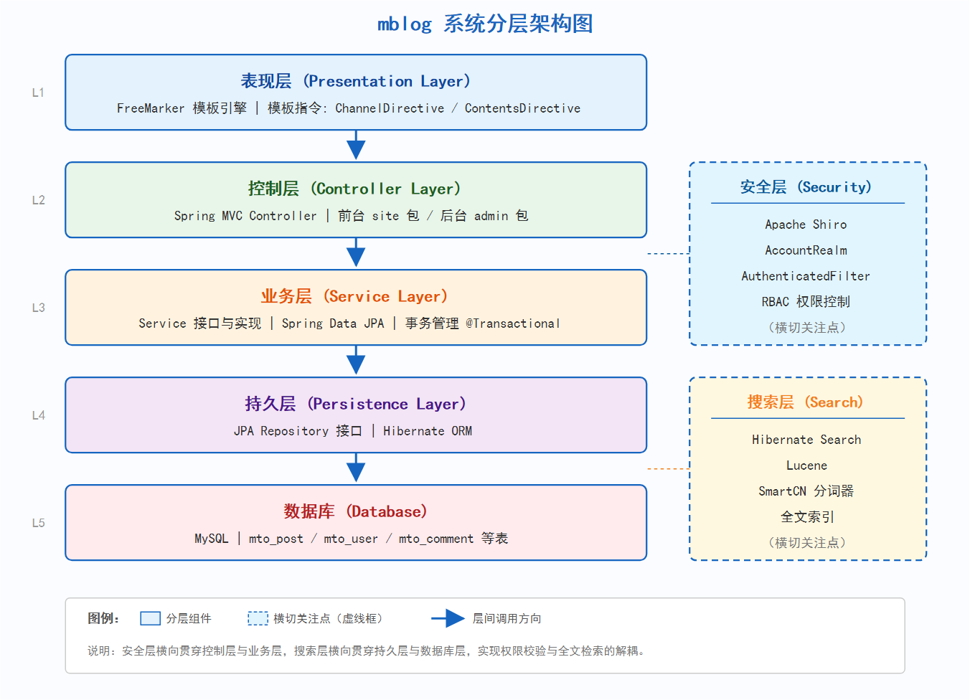
图4-1 系统分层架构图
4.3 功能模块设计
4.3.1 前台模块设计
前台模块面向普通用户和访客，主要功能包括：首页文章列表展示、文章详情查看、频道文章浏览、标签文章浏览、全文搜索、用户主页、文章发布、评论互动和收藏管理。
首页通过IndexController处理请求，支持按最新和最热两种排序方式浏览文章列表，并通过ContentsDirective模板指令渲染文章卡片。文章详情页展示文章全文、作者信息、评论列表和相关文章推荐。频道页面通过前台ChannelController处理，按频道分类展示文章。标签页面通过TagController处理，展示标签云和标签关联的文章。搜索功能由SearchController提供，调用PostSearchService进行全文搜索。
用户个人中心包括个人信息编辑、头像上传、密码修改、我的文章、我的收藏和消息通知等功能模块。文章发布页面集成Markdown编辑器（CodeMirror），支持实时预览、图片上传和标签输入。RegisterController处理用户注册，注册成功后自动登录。
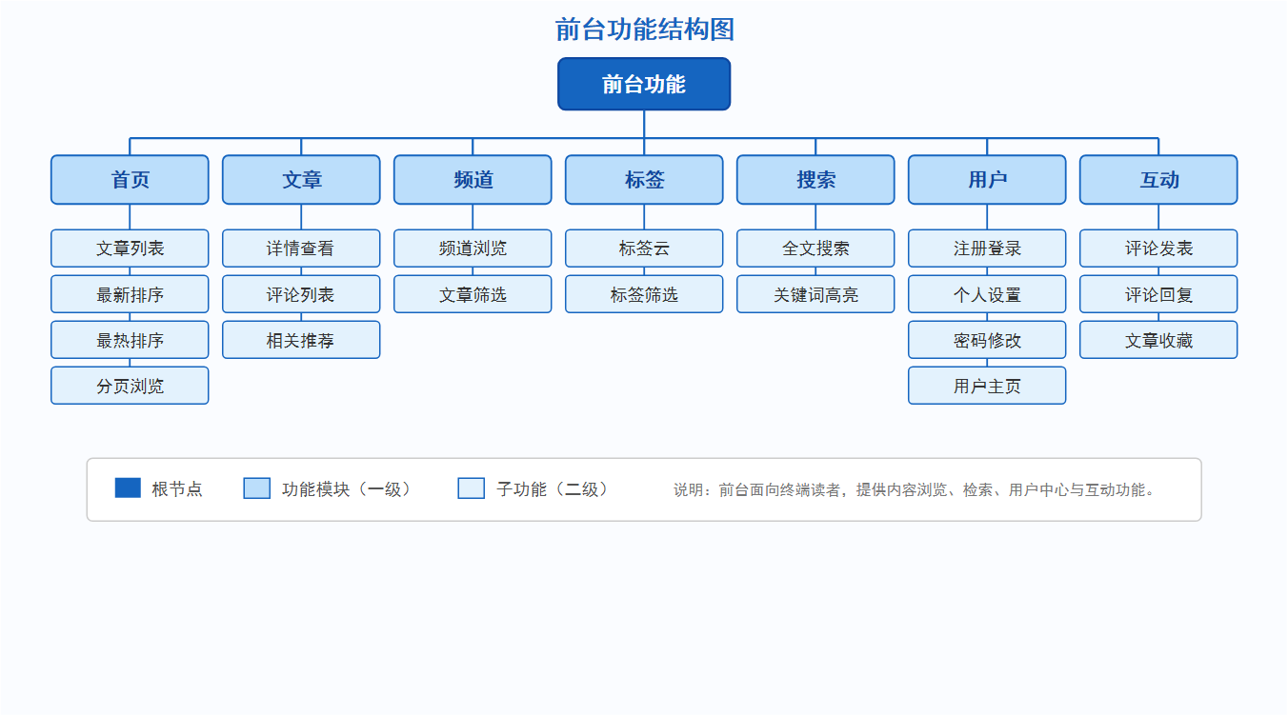
图4-2 前台功能结构图
4.3.2 后台模块设计
后台模块面向系统管理员，通过/admin路径访问，由Shiro权限拦截器进行访问控制。后台菜单（menu.json）包含五项，对应六个控制器：
（1）AdminController：仪表盘控制器，统计频道数、文章数、评论数和用户数，并通过Runtime获取JVM内存使用情况（空闲内存、总内存、已用内存、内存使用率）、操作系统和Java版本信息。
（2）ChannelController：栏目管理控制器，提供频道列表查看、频道编辑、频道更新、频道排序（weight）和频道删除功能，更新后通过ContextStartup.resetChannels()刷新频道缓存。
（3）PostController：文章管理控制器，提供文章列表查看（支持按标题搜索和频道筛选）、文章编辑、文章更新、文章删除（支持批量删除）功能。
（4）CommentController：评论管理控制器，提供评论列表查看和评论删除（支持批量删除）功能。
（5）UserController：用户管理控制器，提供用户列表查看、用户角色分配（update_role接口）、密码重置（pwd接口）、用户启用（open接口）和禁用（close接口）功能。角色分配通过UserRoleService.updateRole()实现。
（6）OptionsController：系统配置控制器，提供网站参数修改（update接口）、系统变量刷新（reload_options接口）和全文索引重建（reset_indexes接口）功能。
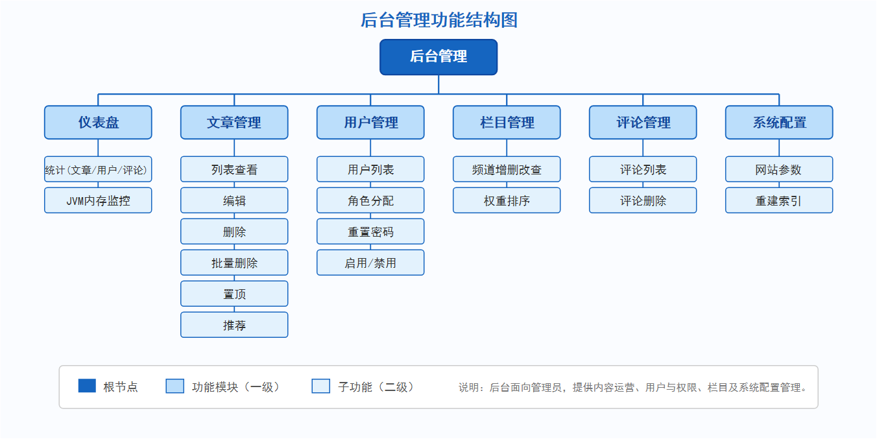
图4-3 后台功能结构图
4.4 数据库设计
系统数据库采用MySQL，数据库名为db_mblog。数据库设计遵循关系型数据库的规范化原则。schema.sql中预定义了系统初始化所需的数据表，其余业务表通过JPA实体类自动建表生成。^{[8]}
4.4.1 schema.sql定义的数据表
schema.sql中定义了以下数据表：
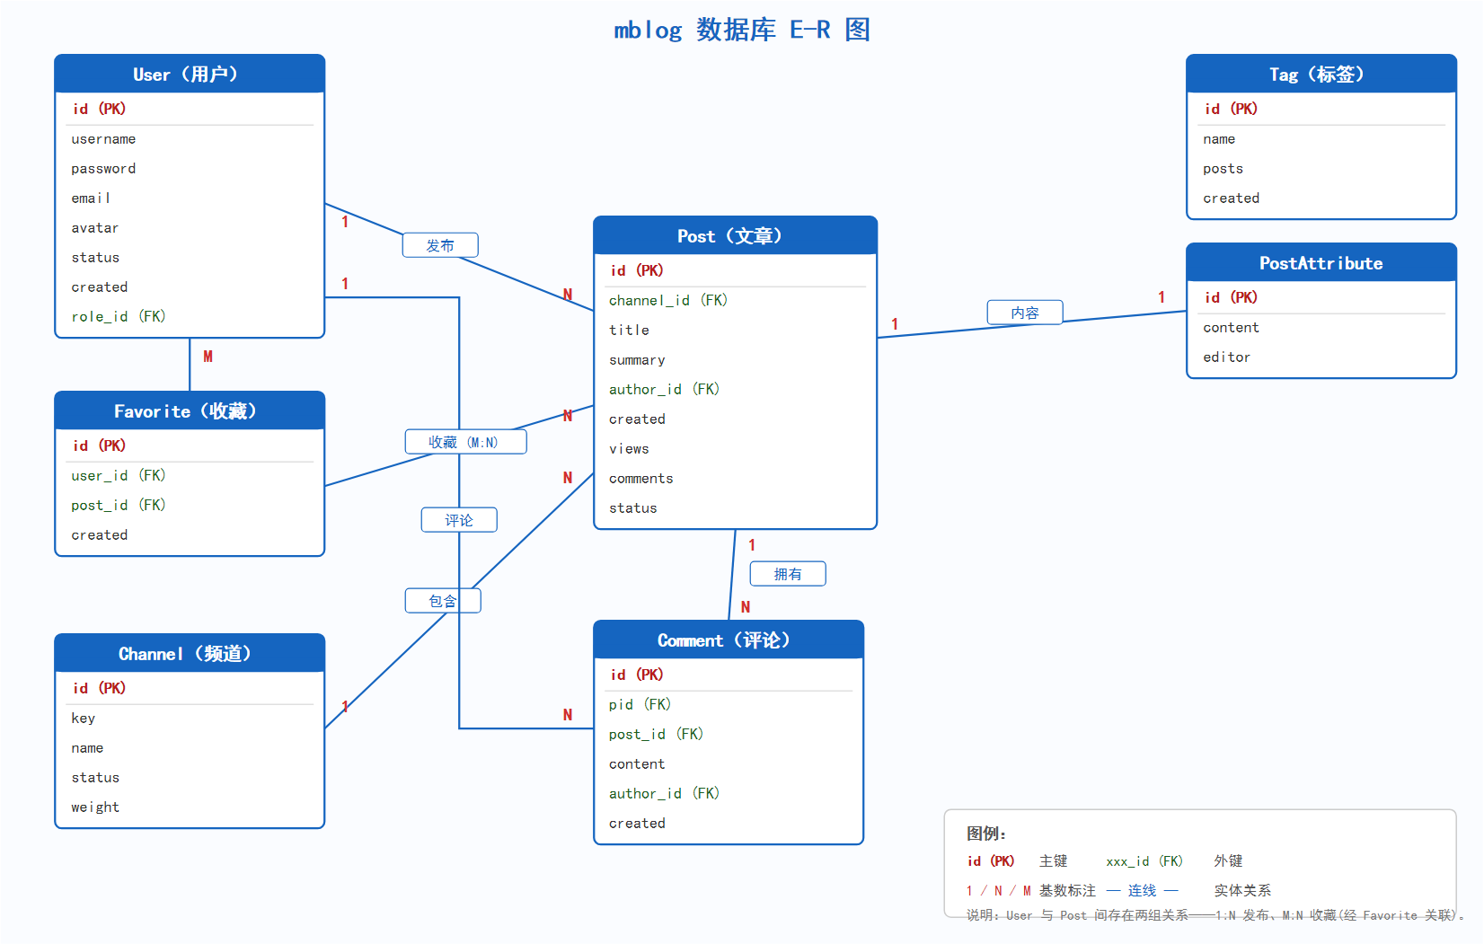
图4-9 数据库E-R图
表名 | 说明 | 主要字段
mto_channel | 频道表 | id, key_, name, status, thumbnail, weight
mto_options | 系统配置表 | id, key_, type, value
mto_user | 用户表 | id, username, name, avatar, email, password, status, created, last_login, gender, role_id, posts, comments, signature
mto_user_oauth | OAuth关联表 | id, user_id, access_token, oauth_code, oauth_type
shiro_permission | 权限表 | id, description, name, parent_id, version, weight
shiro_role | 角色表 | id, description, name, status
shiro_role_permission | 角色权限关联表 | id, permission_id, role_id
shiro_user_role | 用户角色关联表 | id, role_id, user_id

mto_channel表预置了banner、博客、随笔、分享四个频道数据。mto_options表存储网站名称、域名、SEO关键词、版权信息等系统配置。mto_user表通过UK_USERNAME唯一索引保证用户名唯一性。shiro_permission表通过UK_NAME唯一索引保证权限名唯一，预定义了20项权限。shiro_role表预置了admin角色，shiro_role_permission表为admin角色关联了全部20项权限，shiro_user_role表为admin用户关联了admin角色。
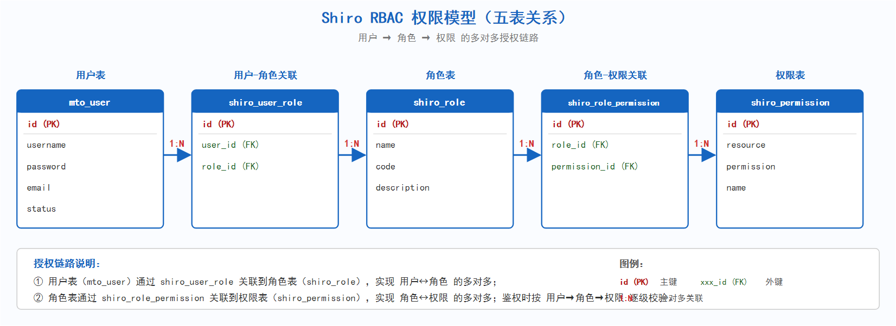
图4-10 RBAC权限模型图
4.4.2 JPA实体类自动建表
除schema.sql定义的表外，系统通过JPA实体类的ddl-auto配置自动创建以下业务表：
mto_post（文章表）存储文章基本信息，包括标题、摘要、缩略图、标签、作者ID、频道ID、创建时间、收藏数、评论数、浏览量、状态、置顶和推荐字段。mto_post_attribute（文章内容表）存储文章正文和编辑器类型，与文章表一对一关联。mto_comment（评论表）通过pid字段实现多级评论。mto_tag（标签表）和mto_post_tag（文章标签关联表）实现多对多关系。mto_favorite（收藏表）记录用户收藏记录。mto_message（消息表）存储系统通知。mto_resource（资源表）和mto_post_resource（文章资源关联表）管理图片资源引用计数。
第5章 功能实现
5.1 登录系统
登录系统是用户使用博客系统各项功能的前提，包括用户注册、用户登录和会话管理三个核心环节。本系统的认证授权基于Apache Shiro框架实现，通过AccountRealm自定义Realm完成身份验证和权限授予。
5.1.1 用户注册实现
用户注册功能由RegisterController和UserServiceImpl协同实现。RegisterController标注@ConditionalOnProperty(name="site.controls.register", havingValue="true")注解，当注册开关关闭时该控制器不会注册到Spring容器中，实现功能的动态启停。
注册流程为：用户通过POST方式提交用户名、密码等信息至/register接口，RegisterController将默认头像设置后调用UserServiceImpl.register()方法。register()方法的实现逻辑为：首先通过Assert.hasLength校验用户名和密码非空，然后通过userRepository.findByUsername()检查用户名唯一性，若用户提供了邮箱则可选检查邮箱唯一性，接着通过MD5.md5()对密码进行加密，将用户状态设置为EntityStatus.ENABLED（已启用），设置创建时间后保存用户实体。注册成功后调用executeLogin()方法自动登录并跳转至用户主页。
密码采用MD5加密存储，避免明文泄露风险。用户名唯一性通过数据库层面的UK_USERNAME唯一索引和应用层面的双重校验保证。^{[5][10]}
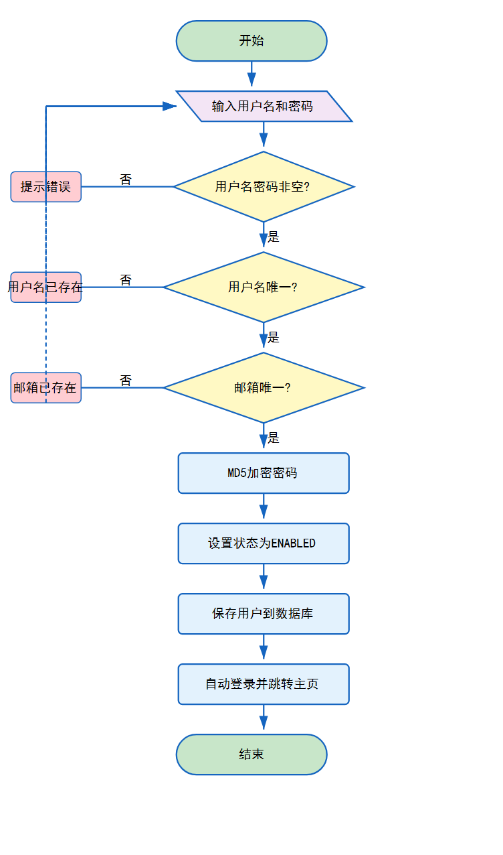
图4-4 用户注册流程图
5.1.2 用户登录与会话管理
用户登录功能基于Shiro框架实现。用户通过表单提交用户名和密码，Shiro的UsernamePasswordToken封装登录凭证后交由AccountRealm处理。AccountRealm的doGetAuthenticationInfo方法调用getAccount()方法，该方法内部调用UserServiceImpl.login()进行身份验证。
UserServiceImpl.login()方法的实现逻辑为：首先通过userRepository.findByUsername()根据用户名查找用户实体，若用户不存在则返回null（AccountRealm抛出UnknownAccountException），然后通过Assert.state比较用户密码（MD5加密后比对），校验通过后更新用户的lastLogin最后登录时间并保存，最后通过BeanMapUtils.copyPassport()构造AccountProfile对象，包含用户基本信息和未读消息数（通过messageService.unread4Me()获取）。
AccountRealm在认证成功后，将AccountProfile存入Shiro Session中，后续请求可通过SecurityUtils.getSubject().getPrincipal()获取当前登录用户信息。权限授予在doGetAuthorizationInfo方法中实现，通过UserRoleService.listRoles()查询用户角色列表，将角色名和角色关联的权限名注入SimpleAuthorizationInfo，供Shiro权限拦截器进行访问控制。
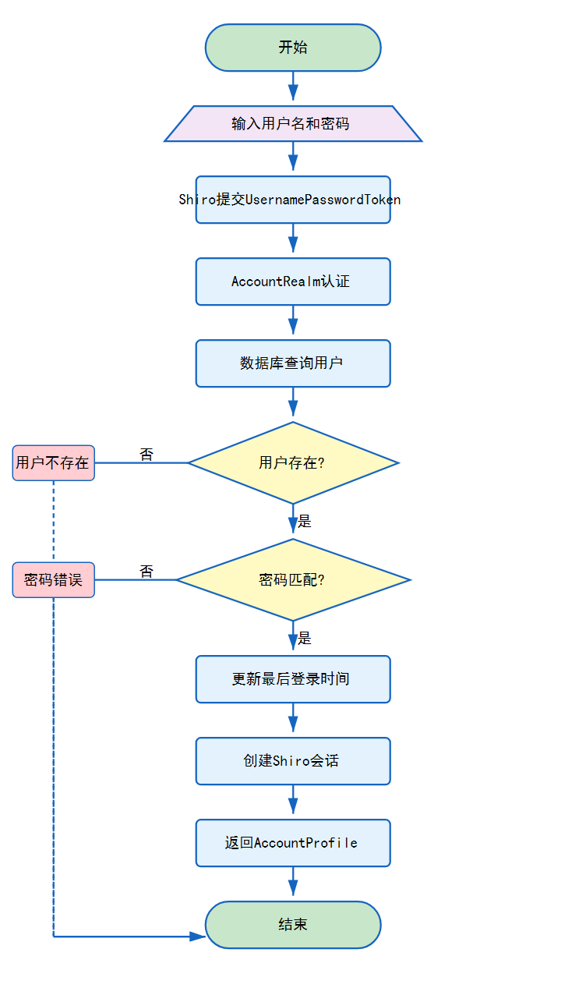
图4-5 用户登录流程图
5.2 信息展示
信息展示功能涵盖文章列表展示、文章详情展示、频道浏览和标签浏览等功能，是博客系统前台的核心展示能力。
5.2.1 文章列表与详情展示
文章列表展示由IndexController处理，调用PostServiceImpl.paging()方法进行分页查询。paging()方法通过JPA的Specification接口动态构建查询条件，支持channelId频道筛选和excludeChannelIds排除指定频道，方法标注@PostStatusFilter注解，通过HibernateFilterAspect切面自动过滤未发布状态的文章。查询结果通过toPosts()方法转换为PostVO列表，并批量加载作者信息和频道信息。
文章详情展示通过PostServiceImpl.get()方法实现，根据文章ID查询文章实体和文章属性（PostAttribute），加载作者和频道信息后返回完整的PostVO对象。文章浏览时通过identityViews()方法递增浏览量计数。
5.2.2 频道与标签浏览
频道浏览通过前台ChannelController处理，按频道分类展示文章。系统初始化了banner、博客、随笔、分享四个频道，频道数据通过ContextStartup在系统启动时加载至缓存。标签浏览通过TagController处理，展示标签云和标签关联的文章列表，标签与文章的多对多关系通过mto_post_tag表维护。
5.2.3 后台仪表盘展示
后台仪表盘由AdminController实现，展示系统运行概况。仪表盘通过channelService.count()、postService.count()、commentService.count()和userService.count()分别统计频道数、文章数、评论数和用户数。同时通过pushSystemStatus()方法获取JVM运行时信息，包括空闲内存（Runtime.getRuntime().freeMemory()）、总内存、已用内存、内存使用率、操作系统名称和Java版本，为管理员提供系统运行状态的实时监控。
5.3 信息查询
信息查询功能主要指全文搜索功能，是博客系统提升内容检索效率的关键能力。
5.3.1 全文搜索实现
全文搜索功能由SearchController、PostSearchService和PostSearchServiceImpl实现。用户通过搜索框输入关键词，SearchController接收请求并调用PostSearchServiceImpl.search()方法进行全文检索。
PostSearchServiceImpl.search()方法的实现逻辑为：首先通过Search.session(entityManager)获取Hibernate Search的SearchSession，然后构建布尔查询，通过f.match().fields("title", "summary", "tags").matching(term).fuzzy(1)对标题、摘要和标签三个字段进行模糊匹配，fuzzy(1)参数允许1个编辑距离的模糊匹配。查询通过fetch()方法分页获取结果，返回SearchResult对象包含命中结果列表和总命中数。最后将Post实体列表转换为PostVO列表，并批量加载作者信息。
中文分词由SmartCnAnalysisConfigurer配置类完成，它注册了Lucene的SmartCN中文分词器，使Hibernate Search能够正确处理中文内容的分词。当文章发布或更新时，Hibernate Search自动同步更新Lucene索引，保证搜索结果的实时性。管理员可通过OptionsController的reset_indexes接口调用PostSearchService.resetIndexes()方法，通过massIndexer重建全部索引。
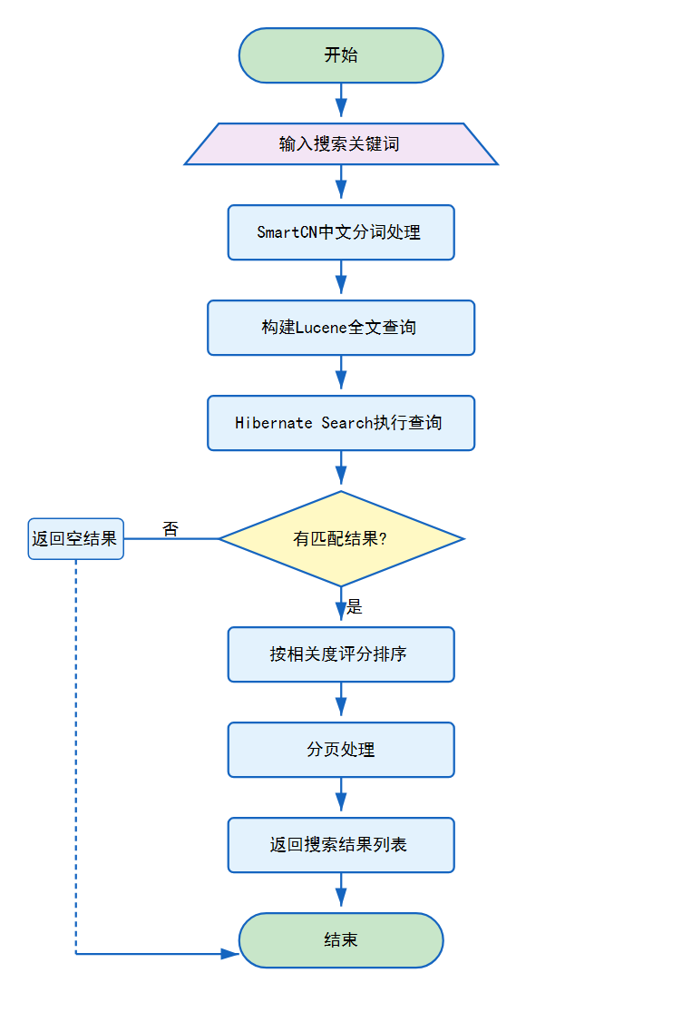
图4-8 全文搜索流程图
5.3.2 文章列表查询实现
后台文章列表查询通过PostServiceImpl.paging4Admin()方法实现，该方法与前台paging()方法类似，但支持按标题模糊搜索（builder.like(root.get("title"), "%" + title + "%")），且不标注@PostStatusFilter注解，可查看所有状态的文章。前台文章列表查询通过paging()方法实现，支持频道筛选和频道排除，通过@PostStatusFilter注解自动过滤未发布状态的文章。
5.4 信息改动
信息改动功能涵盖文章发布、编辑、删除及后台各项管理操作，是博客系统内容管理的核心能力。
5.4.1 文章发布实现
文章发布功能由后台PostController的update接口和PostServiceImpl.post()方法实现。当文章ID为0时，PostController判定为新增操作，从当前登录用户获取作者ID后调用PostServiceImpl.post()方法。
post()方法的实现逻辑为：首先通过BeanUtils.copyProperties()将PostVO属性拷贝至Post实体，设置创建时间和状态，然后处理摘要——当摘要为空时调用trimSummary()方法，该方法根据编辑器类型判断，若为Markdown编辑器则先通过MarkdownUtils.renderMarkdown()渲染Markdown文本再通过PreviewTextUtils.getText()截取前126个字符，否则直接截取126个字符。保存文章后调用tagService.batchUpdate()批量更新标签关联。
接着通过ResourceLock获取文章级别的资源锁，在synchronized同步块中保存PostAttribute文章属性（正文内容），调用countResource()方法统计图片资源引用计数，最后通过applicationContext.publishEvent()发布PostUpdateEvent事件（ACTION_PUBLISH），触发文章统计更新和消息通知。同步块结束后通过ResourceLock.giveUpAtomicInteger()释放资源锁。^{[14]}
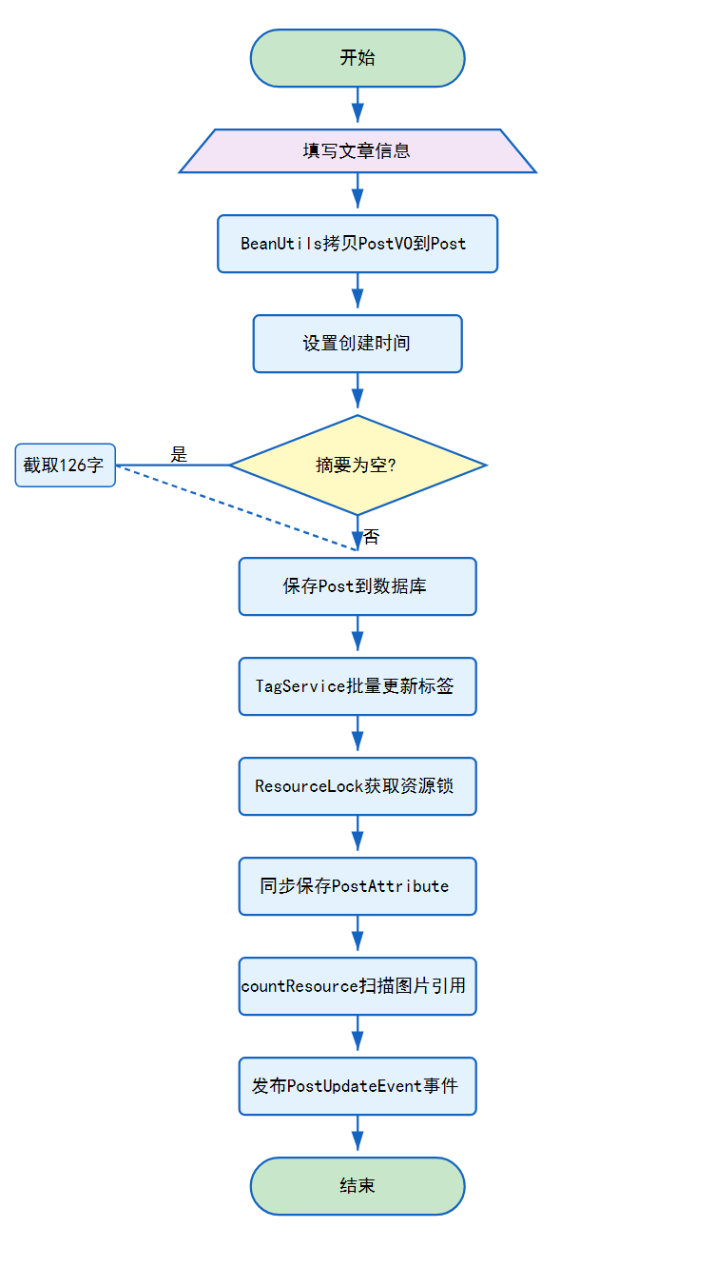
图4-6 文章发布流程图
5.4.2 文章编辑与删除实现
文章编辑通过PostServiceImpl.update()方法实现。该方法首先通过findById()查找文章，然后通过ResourceLock获取资源锁，在synchronized同步块中更新文章标题、频道、缩略图、状态、摘要和标签，保存PostAttribute文章属性，调用tagService.batchUpdate()更新标签关联，并通过countResource()对比新旧内容增减图片资源引用计数。
文章删除通过PostServiceImpl.delete()方法实现。该方法首先通过findById()查找文章，通过Assert.isTrue(po.getAuthorId() == authorId, "认证失败")校验当前用户是否为文章作者，然后通过ResourceLock获取资源锁，在synchronized同步块中删除文章实体和文章属性，调用cleanResource()清理图片资源引用计数，最后发布PostUpdateEvent事件（ACTION_DELETE）。批量删除通过delete(Collection<Long> ids)方法实现，遍历ID列表逐个执行删除逻辑。
5.4.3 ResourceLock资源锁机制
ResourceLock是系统自实现的细粒度资源锁工具类，基于ConcurrentHashMap和AtomicInteger实现。getPostKey()方法根据文章ID生成锁键（POST_OPERATE_{postId}），getAtomicInteger()方法获取或创建对应的AtomicInteger并递增引用计数，giveUpAtomicInteger()方法递减引用计数并在计数归零时移除锁对象。这种设计避免了使用全局锁导致的性能瓶颈，实现了文章级别的并发控制，保证了文章发布、编辑和删除操作在并发场景下的数据一致性。
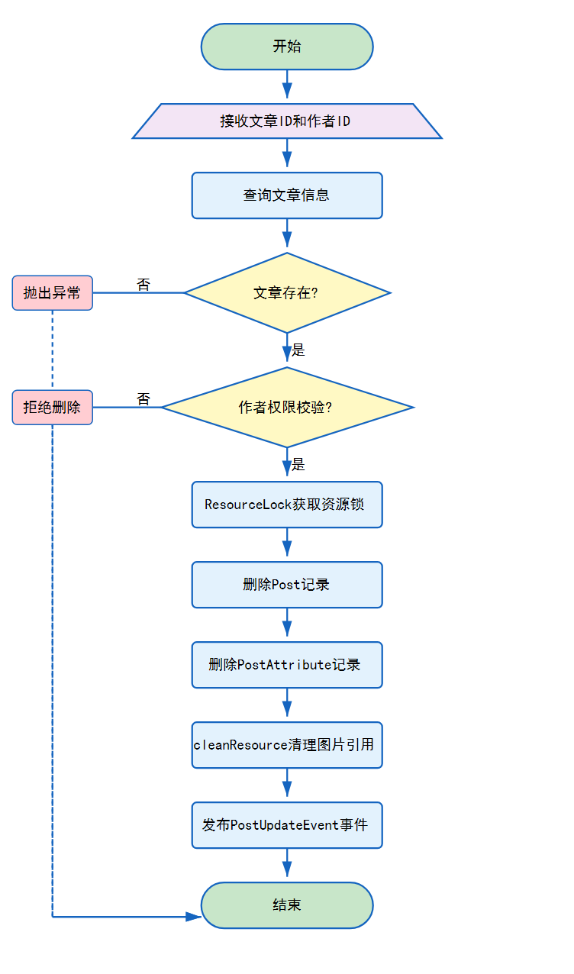
图4-7 文章删除流程图
5.4.4 后台管理功能实现
后台管理功能由六个控制器实现。ChannelController提供频道的增删改查，更新后调用ContextStartup.resetChannels()刷新频道缓存。UserController通过update_role接口调用UserRoleService.updateRole()为用户分配角色，通过pwd接口重置密码，通过open和close接口修改用户状态。OptionsController通过update接口修改系统配置参数，修改后调用ContextStartup.reloadOptions()重新加载配置，通过reset_indexes接口重建全文索引。CommentController和PostController分别提供评论和文章的列表查看与删除功能，删除操作均支持批量处理。
第6章 系统测试
6.1 测试方案
系统开发完成后需要进行测试，验证功能是否达到需求分析的要求。测试分功能测试、安全测试和性能测试三部分。
功能测试逐项验证注册登录、文章发布编辑、评论互动、全文搜索、收藏、后台管理等功能，覆盖正常流程和异常输入。安全测试重点检查Shiro权限拦截、文章作者校验、密码加密和用户名唯一性。性能测试关注页面加载、分页查询和全文搜索的响应时间，测试环境用Undertow服务器，2个IO线程32个工作线程。
6.1.1 功能测试用例
功能测试主要用例如下表所示：

编号 | 测试项 | 测试步骤 | 预期结果 | 结果
TC-01 | 用户注册 | 输入用户名密码提交注册 | 注册成功并自动登录 | 通过
TC-02 | 重复用户名注册 | 输入已存在的用户名注册 | 提示用户名已存在 | 通过
TC-03 | 用户登录 | 输入正确用户名密码登录 | 登录成功跳转首页 | 通过
TC-04 | 错误密码登录 | 输入错误密码登录 | 提示密码错误 | 通过
TC-05 | 文章发布 | 填写文章信息并提交 | 文章发布成功 | 通过
TC-06 | 文章编辑 | 修改文章内容并提交 | 文章更新成功 | 通过
TC-07 | 文章删除 | 删除自己的文章 | 文章删除成功 | 通过
TC-08 | 越权删除文章 | 删除他人文章 | 提示认证失败 | 通过
TC-09 | 评论发表 | 对文章发表评论 | 评论发表成功 | 通过
TC-10 | 全文搜索 | 输入关键词搜索 | 返回匹配文章列表 | 通过
TC-11 | 文章收藏 | 收藏感兴趣的文章 | 收藏成功计数递增 | 通过
TC-12 | 后台访问控制 | 未授权用户访问后台 | 跳转登录页 | 通过

6.2 测试结果
6.2.1 功能测试结果
12项功能测试用例全部通过。注册登录流程正常，重复用户名能正确拦截，错误密码登录会提示。文章发布、编辑、删除都正常工作，摘要自动截取和Markdown渲染都没问题。评论发表和展示正常。全文搜索能正确返回匹配结果，中文分词效果可以。收藏功能计数正确。后台各项管理功能在登录且有权限的情况下都能正常使用。
6.2.2 安全测试结果
安全方面，未登录用户访问/admin路径会跳转到登录页，非文章作者删除文章会返回认证失败提示。数据库里密码都是MD5加密后的密文，没有明文。重复用户名注册被UK_USERNAME唯一索引拦住了。用户输入的HTML内容经过Jsoup清洗，没有发现XSS漏洞。
6.2.3 性能测试结果
性能方面，首页加载在1秒以内，文章列表分页查询0.5秒以内，全文搜索1秒以内，都满足需求。EhCache缓存减少了数据库查询次数，ResourceLock在并发场景下保证了数据一致性。Undertow的多线程配置能处理并发请求。总体来看，系统在功能、安全和性能方面都达到了预期目标。^{[7]}
结 论
本文基于Spring Boot 3.5.0框架，设计并实现了一个博客系统。从需求分析到架构设计、数据库设计、功能实现再到系统测试，基本完成了预期目标。
需求分析阶段明确了前台用户功能和后台管理功能，以及性能、安全等方面的非功能性需求。架构设计采用MVC分层模式，结合Spring Boot自动配置，把系统分为表现层、控制层、业务层、持久层、安全层和搜索层。数据库方面，schema.sql定义了频道表、配置表、用户表和四张Shiro权限表，其余业务表由JPA自动建表。功能实现覆盖了注册登录、文章管理、评论互动、全文搜索、收藏、后台管理等核心模块。系统测试的12项功能用例全部通过，安全和性能也达标。
不过系统还有一些可以改进的地方。密码目前用MD5加密，可以换成BCrypt等更安全的方案。缓存用的是本地EhCache，如果访问量大可以换成Redis。全文搜索的结果排序和高亮显示还可以优化。前端目前是FreeMarker服务端渲染，如果改成前后端分离架构，用户交互体验会更好。
参考文献
- 喻佳,吴丹新.基于SpringBoot的Web快速开发框架[J].电脑编程技巧与维护,2021,(9):31-33.DOI:10.16184/j.cnki.comprg.2021.09.013.
- 李鹏.基于SpringBoot快速开发平台的实现[J].电子技术与软件工程,2021,(12):36-37.DOI:10.20109/j.cnki.etse.2021.12.016.
- 江健锋,徐振平.Springboot最小系统的设计与实现[J].电脑知识与技术,2021,17(4):62-63.DOI:10.14004/j.cnki.ckt.2021.0322.
- 霍福华,韩慧.基于SpringBoot微服务架构下前后端分离的MVVM模型[J].电子技术与软件工程,2022,(1):73-76.DOI:10.20109/j.cnki.etse.2022.01.018.
- 刘金羽.基于Spring Boot的单页网站设计与实现[J].电脑编程技巧与维护,2020,(1):35-37+44.DOI:10.16184/j.cnki.comprg.2020.01.013.
- 刘汀.基于SpringBoot的微服务体系在企业信息管理系统中的应用[J].信息技术与信息化,2023,(5):23-26.
- 王萍.SpringBoot项目中EhCache缓存技术的实现[J].电脑知识与技术,2021,17(29):79-81.DOI:10.14004/j.cnki.ckt.2021.2812.
- 陈蓓蕾,洪年松.基于SpringBoot的数据库接口设计[J].信息与电脑(理论版),2023,35(16):181-183.
- 王志亮,纪松波.基于SpringBoot的Web前端与数据库的接口设计[J].工业控制计算机,2023,36(3):51-53.
- 崔娟,章恒,马尧,等.基于Spring Security框架的前后端分离软件平台构建的研究[J].科学技术创新,2022,(4):73-76.
- 贾玉祥,昝红英.基于开源框架的软件体系结构教学方法探索[J].软件导刊,2023,22(2):199-203.
- 吕玉桂.JavaWeb课程项目案例的设计与实现研究[J].信息与电脑(理论版),2024,36(7):75-77.
- 石锋.基于MVC模式的JavaWeb开发与应用[J].电子技术,2021,50(5):16-17.
- 王慧芳,陈玉.项目驱动制在Java EE框架开发课程中的应用研究[J].现代信息科技,2024,8(3):195-198.DOI:10.19850/j.cnki.2096-4706.2024.03.041.
- 张浩.SSM框架在Web应用开发中的设计与实现研究[J].电脑知识与技术,2023,19(8):52-54.DOI:10.14004/j.cnki.ckt.2023.0353.
致 谢
本文是在导师的精心指导下完成的。在论文的选题、系统设计、代码实现和论文撰写过程中，导师都给予了我悉心的指导和热心的帮助。导师严谨的治学态度、渊博的专业知识和精益求精的工作精神，使我受益匪浅。在此，我向导师表示最诚挚的感谢。
同时，我要感谢计算机与信息技术学院的各位老师，是他们在大学期间传授了我丰富的专业知识，为我完成本论文奠定了坚实的理论基础。感谢各位老师在课堂上的耐心讲解和课后的悉心指导，使我掌握了Java编程、数据库设计、Web开发等专业技能。
感谢我的同学们在学习和生活中给予我的帮助和支持。在系统开发过程中，同学们提出了许多宝贵的建议，帮助我解决了不少技术难题。特别感谢与我一起讨论Spring Boot框架使用方法和数据库设计方案的同学，他们的建议对本系统的完善起到了重要作用。
感谢开源社区的开发者们，mblog项目的开源代码为我提供了学习和实践的平台。Spring Boot、Apache Shiro、Hibernate Search等开源框架的详细文档和活跃的社区讨论，为我在开发过程中遇到的问题提供了大量参考和解决方案。
最后，感谢我的家人在大学期间给予我的无私支持和理解，是他们在我背后默默的付出，让我能够专心学业，顺利完成毕业设计。在此，向所有关心、帮助和支持我的领导、老师、同学和家人表示最衷心的感谢！

